Schmutz 16.März 2014 Küttigen

Lorbeer Laurusnorbilis L
Arzneiliche verwendete Pflanzenteile sind die Frucht, das ausgepresste Öl der Frucht und die Blätter als Gewürz.
Namen
Lorbeerfrucht= Lauri Fructus
Lorbeeröl= Lauri Oleum
Lorbeerblätter= Laurifolium
Die Heimat ist klein Asien, doch heute wächst er sowohl wild als auch Kultiviert in ganzen Mittelmeerraum, im subtropischen Gebiet Russland, in Mittel und Südamerika.
Er ist ein stattlicher Strauch oder Baum, der über 100Jahre alt werden kann. Die weisslichen Blüten bilden etwa Ende April.
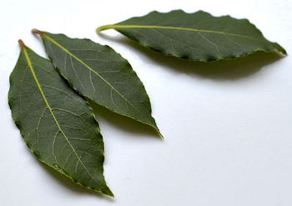
Ernte
Die Blätter, hauptsächlich als Gewürz verwendet, erntet man im jungen doch voll entwickelten Zustand und trocknet sie.
Die Früchte werden geentet, wenn sie Vollreife sind. Will man sie als Gewürz verwenden, werden sie schnell, aber schonend getrocknet. Frische Früchte hingegen braucht man zur Gewinnung des Fettes Lorbeeröls, das in der Hauptsache medizinische Anwendung findet.
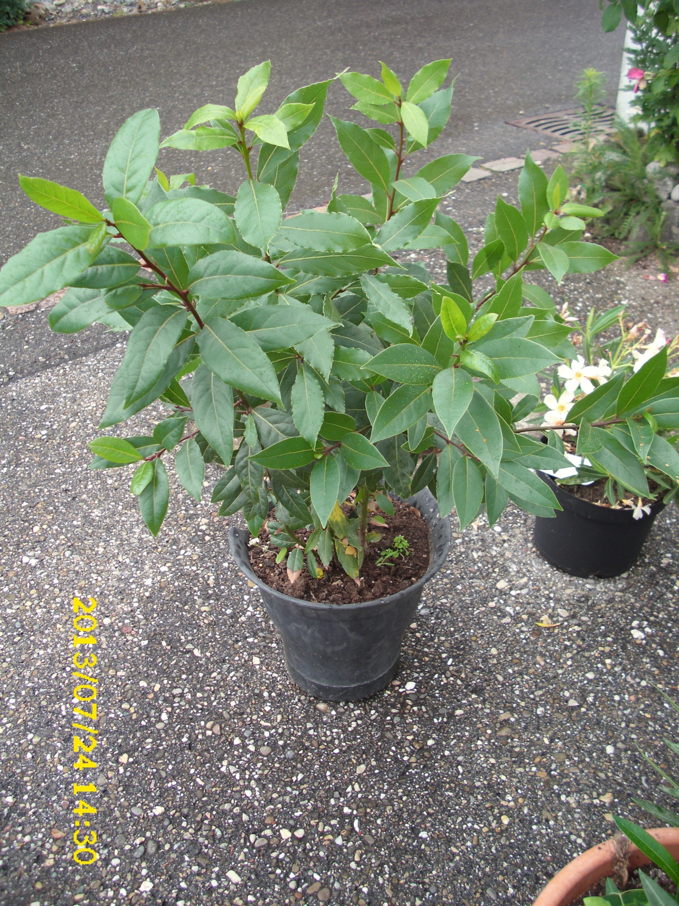
Unser Lorbeer Stock

Inhaltstoffe
Im Blatt befinden sich ätherische Öle und Bitterstoffe. In den Früchten sind neben ätherischen Ölen 30% fettes Öl, Stärke und Zucker enthalten.

Anwendung
Wenn die Grossmutter Kocht, dann wird das Lorbeerblatt noch häufig verwendet für Brate Saucen, Sauerkraut, Rotkohl, Kartoffeleintöpfe, Gemüsesuppen, Fischmarinaden, für Eingemachte Gurken, Kürbisse, Rüben.
Lorbeerblätter Ihr Geschmack passt fast überall dazu.
Und obendrein hilft er bei der Verdauung.

Nebenwirkung
Äusserlich angewandte kann es zu Allergischen Reaktionen kommen wie auch Innerlich.

